АННОТАЦИЯ
Дисциплины
«АНАЛИЗ ФИНАНСОВОЙ ОТЧЕТНОСТИ»

Направление подготовки – 38.03.01 «Экономика»
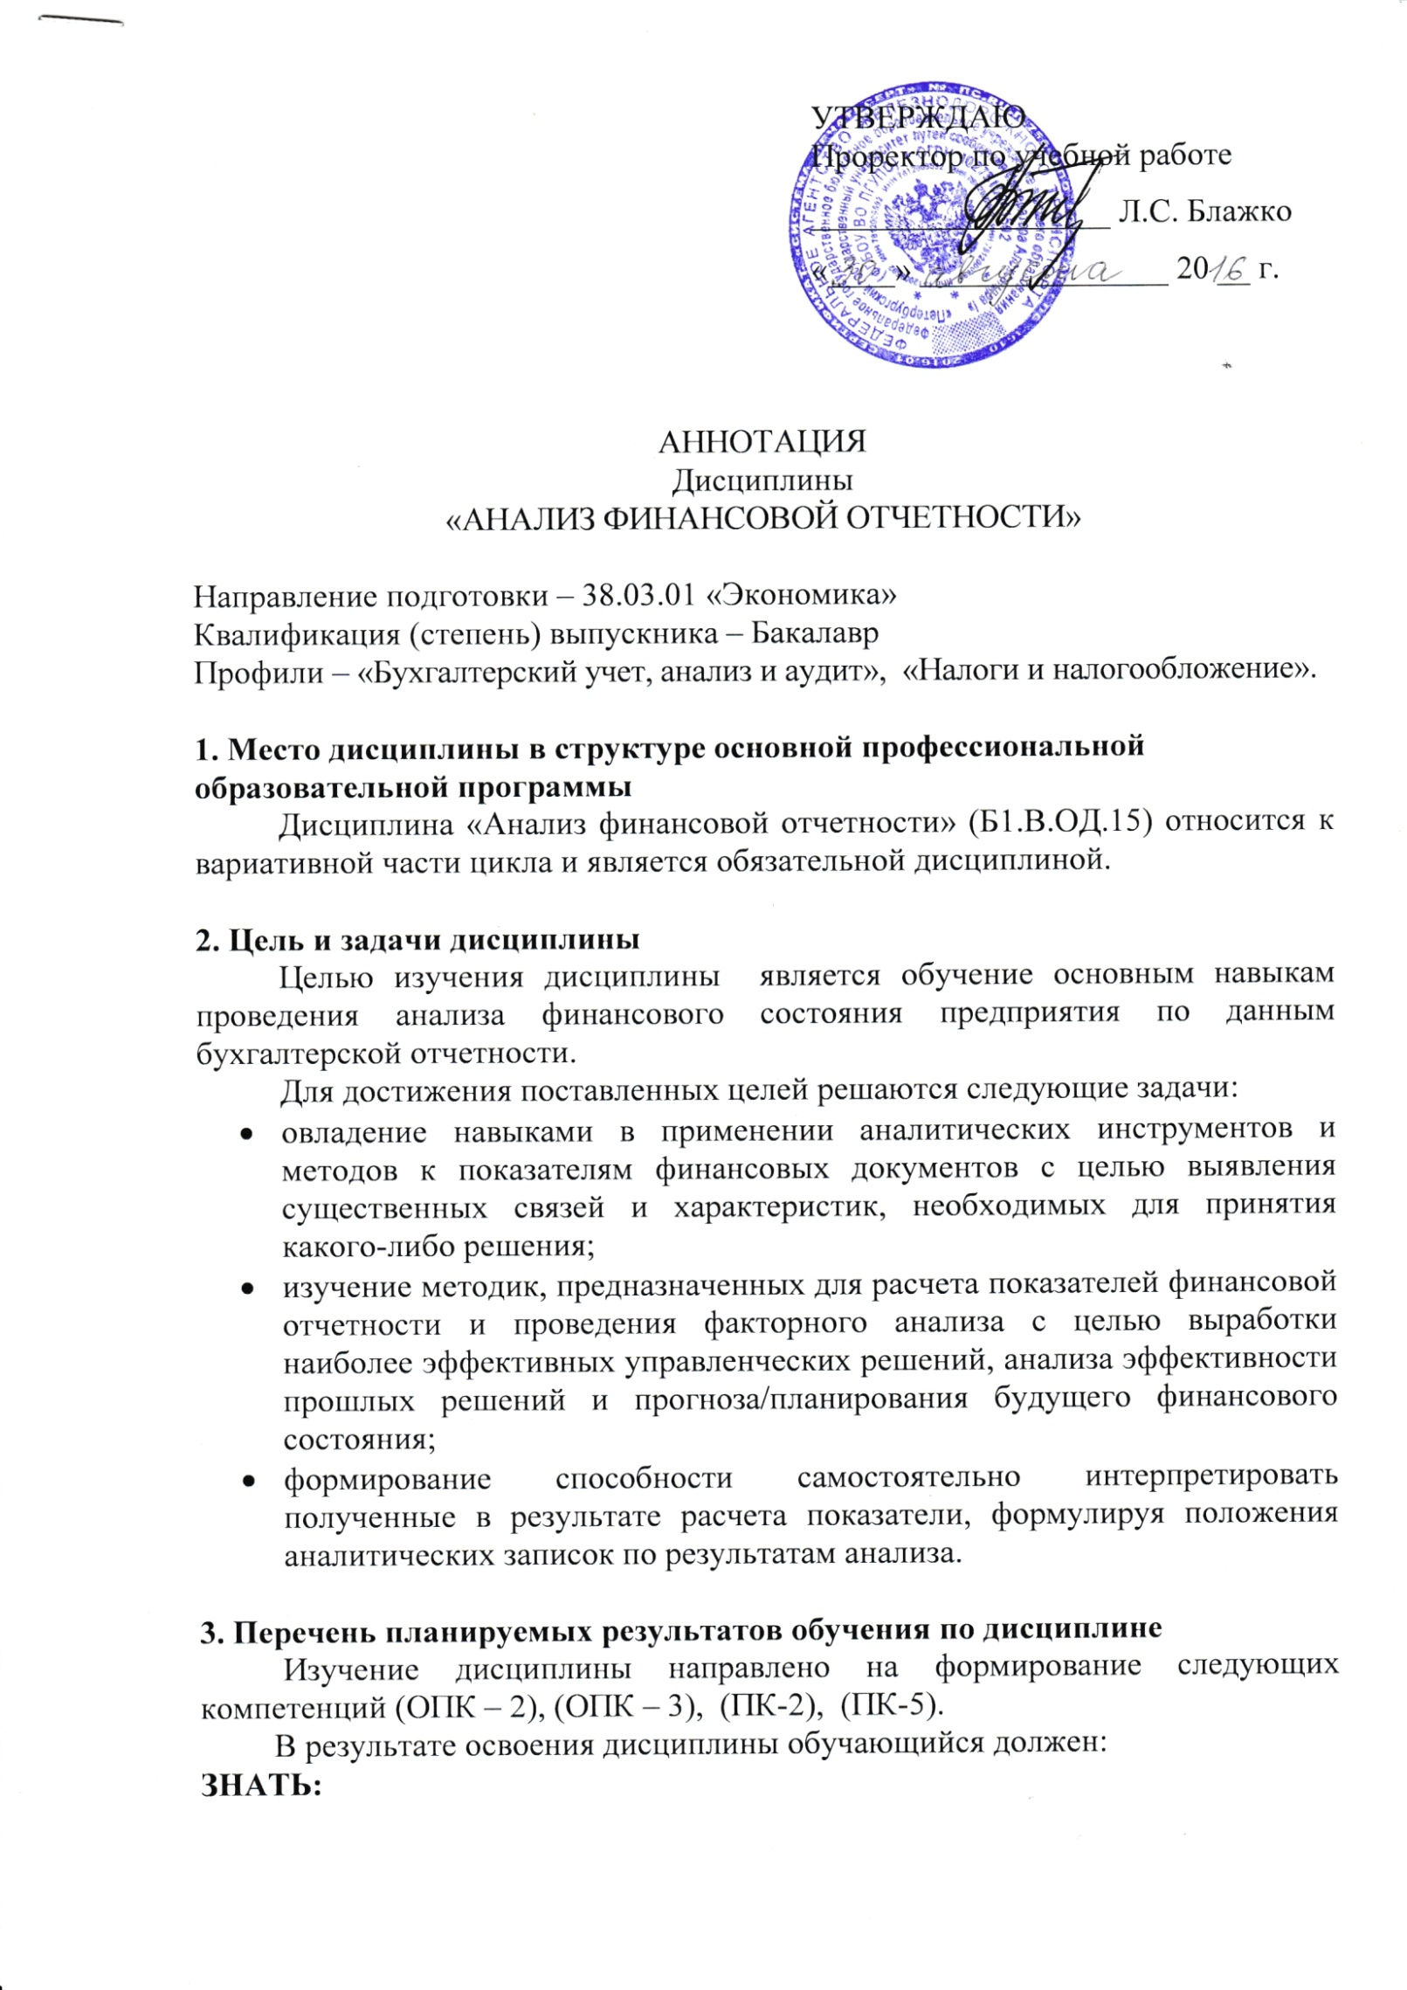
Квалификация (степень) выпускника – Бакалавр
Профиль– «Налоги и налогообложение».
1. Место дисциплины в структуре основной профессиональной образовательной программы
Дисциплина «Анализ финансовой отчетности» (Б1.В.ОД.15) относится к вариативной части и является обязательной дисциплиной.
2. Цель и задачи дисциплины
Целью изучения дисциплины является формирование компетенций, указанных в п. 3 аннотации.
Для достижения поставленной цели решаются следующие задачи:
- приобретение знаний, указанных в п. 3 аннотации;
- приобретение умений, указанных в п. 3 аннотации;
- приобретение навыков, указанных в п. 3 аннотации.
3. Перечень планируемых результатов обучения по дисциплине
Изучение дисциплины направлено на формирование следующих компетенций: ОПК – 2, ОПК – 3, ПК-2, ПК-5.
В результате освоения дисциплины обучающийся должен:
ЗНАТЬ:
- сущность и системность показателей бухгалтерской финансовой отчетности, как объекта анализа;
- зависимость показателей отчетности и результатов ее анализа от учетной политики организации и изменениях такой учетной политики;
- цели и задачи анализа финансовой отчетности, как элемента информационного обеспечения процесса принятия управленческих решений;
- инструменты анализа финансовой отчетности.
УМЕТЬ:
- определять потребность в исходных данных для анализа;
- рассчитывать значение финансовых коэффициентов;
-интерпретировать значение показателей, получаемых в процессе анализа;
-формировать аналитические записки по результатам анализа отчетности.
ВЛАДЕТЬ:
- практическими навыками по подготовке информации для проведения анализа;
- практическими навыками по проведению аналитических процедур и оформлению результатов анализа;
- методами оценки различных систем показателей, характеризующих обеспеченность предприятия отдельными видами ресурсов.
4. Содержание и структура дисциплины
Структура и содержание форм бухгалтерской финансовой отчетности и методы ее анализа
Анализ бухгалтерского баланса предприятия.
Анализ платежеспособности предприятия.
Анализ финансовой устойчивости предприятия.
Анализ оборачиваемости.
Анализ отчета о финансовых результатах
Анализ отчета о движении денежных средств.
Прогнозирование вероятности банкротства.
Прогнозирование финансового состояния.

5. Объем дисциплины и виды учебной работы

Объем дисциплины – 4 зачетные единицы (144 час.), в том числе:
лекции – 16 час.
практические занятия –32 час.
самостоятельная работа – 42 час.
контроль- 54 час.
Форма контроля знаний – экзамен, курсовая работа.

